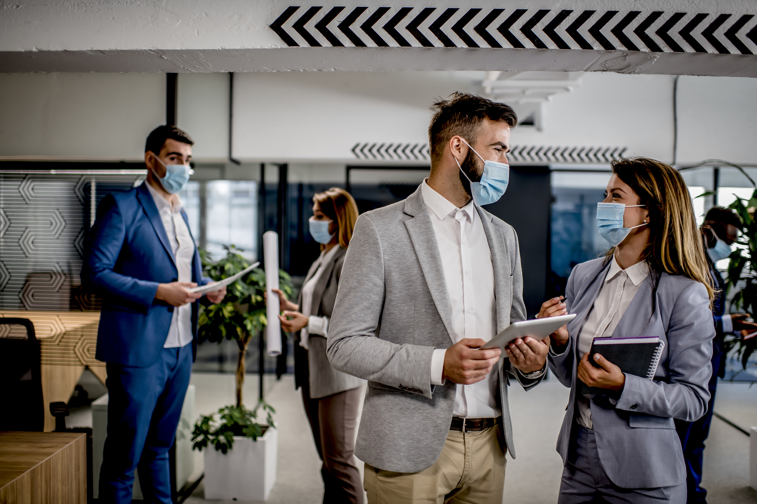
针对特殊环境
调整指南的框架

针对特殊环境调整指南的框架
随着美国各社区陆续开放，组织的领导者必须做出一些决定，以减少员工和客户面临的风险。这些工作表旨在帮助领导者及其员工：(1) 运用对冠状病毒传播方式的了解；(2) 使用现有最佳的公共卫生指南；以及 (3) 根据所处的具体环境制定风险缓解最佳实践。

工作表说明
1 | 步骤 1、找到适当的风险框架。联邦政府制定了分三个阶段实施的“重启美国”计划。该计划为个人和雇主提供了每个阶段的指南，与特定区域的风险等级相对应。许多州政府还制定了适用于特定州的类似的风险框架。此流程的第一步是找到您所在州的风险框架（如有）。
2 | 步骤 2、确定有相应指南的环境/活动。查看联邦和州风险框架，确定哪些特殊环境/活动有相应的指南（例如，CDC 的儿童保健决策工具）。制定计划，以实施这些框架中的缓解策略。
3 | 步骤 3、确定仍需指导的环境/活动。您所在的公司/职业环境中可能存在一些特殊环境，而您还未获得关于如何缓解风险的具体指导。您需要运用对病毒作用机制和传播方式的了解来制定计划，以缓解这些环境/活动中的风险。
4 | 步骤 4、分析您所处的独特环境/活动，确定与当前风险等级相对应的适当风险缓解策略（工作表 1：与当前风险等级相对应的缓解策略）。通过分析您所处独特环境/活动的特征，您可以运用对病毒作用机制和传播方式的了解来制定风险缓解计划。示例请见附件 A：指南示例。
 | - 有七个描述词可以帮助您分解每种环境的特征（请参阅附件 A：）。首先，在七个情景特征中，确定最能描述每种环境/活动的描述词（例如，“有指导”与“无指导”）。例如，环境/活动中的人员移动是否受到约束或高度指导？或者是散漫无序且无指导的？
 | - 然后，对于您选择了高风险描述词的环境，思考可以采取哪些步骤来调整环境，使其符合较低风险的描述词。例如，您是否可以采取措施使人员在这些环境中停留的时间减少到 15 分钟以内？哪些措施能够避免这些环境中出现拥挤点/时段？实施这些措施将有助于减少员工和客户面临的风险。
 | - 最后，对于无法从较高风险降至较低风险的环境，请集思广益，确定其他减轻风险的方法。例如，如果无法避免使用高频接触表面，是否可以加强清洁和消毒工作？具体如何实施？怎么做才能确保安全？如果做不到，请考虑避免这些环境/活动，直到所处区域的风险等级下降。
5 | 步骤 5、根据当地风险框架中不断变化的风险等级调整缓解策略（工作表 2：针对变化中的风险等级的缓解策略计划）。确定根据当前风险等级可采取的措施后，应思考如何根据当地风险等级的变化调整这些策略。如果当地风险等级从高降到低，缓解策略可以稍微放松。如果当地风险等级突然从低升到高，应加强缓解策略。

工作表 1：与当前风险等级相对应的缓解策略
环境 | 情景特征 | 缓解策略
环境 1 | 描述词 较低风险 较高风险  人员移动 有指导 无指导  停留时间 < 15 分钟 > 15 分钟  间隔距离 > 6 英尺 < 6 英尺  群体规模 < 建议限制 > 建议限制  呼出气体量 正常 增加  接触 低 高  拥挤 低 高
环境 2 | 描述词 较低风险 较高风险  人员移动 有指导 无指导  停留时间 < 15 分钟 > 15 分钟  间隔距离 > 6 英尺 < 6 英尺  群体规模 < 建议限制 > 建议限制  呼出气体量 正常 增加  接触 低 高  拥挤 低 高
环境 3 | 描述词 较低风险 较高风险  人员移动 有指导 无指导  停留时间 < 15 分钟 > 15 分钟  间隔距离 > 6 英尺 < 6 英尺  群体规模 < 建议限制 > 建议限制  呼出气体量 正常 增加  接触 低 高  拥挤 低 高
环境 4 | 描述词 较低风险 较高风险  人员移动 有指导 无指导  停留时间 < 15 分钟 > 15 分钟  间隔距离 > 6 英尺 < 6 英尺  群体规模 < 建议限制 > 建议限制  呼出气体量 正常 增加  接触 低 高  拥挤 低 高

工作表 2：针对变化中的风险等级的缓解策略计划
环境 | 情景特征 | 高风险指南 | 中风险指南 | 低风险指南 | 新的一般风险指南
 | [使用此行记录用于确定您所在州框架内当前风险等级的指标。将上面确定的缓解策略复制粘贴到最能体现当前风险等级的列中]
环境 1 | 描述词 较低风险 较高风险  人员移动 有指导 无指导  停留时间 < 15 分钟 > 15 分钟  间隔距离 > 6 英尺 < 6 英尺  群体规模 < 建议限制 > 建议限制  呼出气体量 正常 增加  接触 低 高  拥挤 低 高
环境 2 | 描述词 较低风险 较高风险  人员移动 有指导 无指导  停留时间 < 15 分钟 > 15 分钟  间隔距离 > 6 英尺 < 6 英尺  群体规模 < 建议限制 > 建议限制  呼出气体量 正常 增加  接触 低 高  拥挤 低 高
环境 3 | 描述词 较低风险 较高风险  人员移动 有指导 无指导  停留时间 < 15 分钟 > 15 分钟  间隔距离 > 6 英尺 < 6 英尺  群体规模 < 建议限制 > 建议限制  呼出气体量 正常 增加  接触 低 高  拥挤 低 高
环境 4 | 描述词 较低风险 较高风险  人员移动 有指导 无指导  停留时间 < 15 分钟 > 15 分钟  间隔距离 > 6 英尺 < 6 英尺  群体规模 < 建议限制 > 建议限制  呼出气体量 正常 增加  接触 低 高  拥挤 低 高

附件 A：指南示例
环境 | 情景特征 | 高风险指南 | 中风险指南 | 低风险指南 | 新的一般风险指南
体育馆和健身房 | 描述词 较低风险 较高风险  人员移动 有指导 无指导  停留时间 < 15 分钟 > 15 分钟  间隔距离 > 6 英尺 < 6 英尺  群体规模 < 建议限制 > 建议限制  呼出气体量 正常 增加  接触 低 高  拥挤 低 高 | 健身房和体育馆关闭。 | 建议关闭健身房和体育馆；如果开放，应遵循严格的距离和清洁指导。  - 雇主采取严格的预防措施  - 为高风险员工提供住宿  - 建议高风险员工在此期间不要使用设施  - 员工在每次轮班前都必须接受症状检查，包括体温测量。必须保存日志，供卫生部门检查  - 雇主评估劳动力策略和关注的问题，并制定战略以最大程度地降低经济影响  - 雇主不得允许任何正在隔离中的员工上班，除非当地卫生部门批准  - 必须对进入设施的客户进行筛查，通过问卷调查询问症状、出行史和家人是否患病等情况  - 员工必须戴口罩；建议客户尽可能戴口罩  - 不同家庭的客户必须始终保持 10 英尺的距离（限制客户人数并相应地关闭设备）  - 请勿进行需要队友或对手之间的距离在 10 英尺以内的体育活动  - 在遵守社交距离准则的情况下，允许进行技能培养和训练活动  - 每次使用后，工作人员必须对所有设备进行消毒  - 进入时不需要使用签到表、签到触摸板或触屏  - 尽量减少面对面的互动，包括与客户的互动（例如，利用免下车服务、设置分区） | 健身房和体育馆开放，有一些距离和清洁  指导。  - 雇主采取合理的预防措施  - 为高风险员工提供住宿  - 员工在每次轮班前都必须接受症状检查，包括体温测量。必须保存日志，供卫生部门检查  - 雇主评估劳动力策略和关注的问题，并制定战略以最大程度地降低经济影响  - 雇主不得允许任何正在隔离中的员工上班，除非当地卫生部门批准  - 进行近距离接触或团队运动时要格外谨慎，包括在每次比赛或练习前对参与者进行症状检查  - 限制观众数量，遵守社交距离准则  - 工作时与顾客距离不到 6 英尺的员工必须戴口罩  - 不同家庭的客户必须始终保持 10 英尺的距离（限制客户人数、空间并相应地关闭设备）  - 在整个设施范围内提供化学消毒剂，并张贴标示，建议客户在使用后彻底消毒设备  - 要求从高风险⁶地区返回的员工自我隔离 | 健身房和体育馆开放，提供清洁指导。  - 按正常容量放置设备  - 在整个设施范围内提供清洁用品，并张贴标示，建议客户在使用后清洁所有设备

附件 B：情景特征的定义
人员移动 | 场所内的人员活动情况如何？
有指导 | 人员移动受到约束或严格控制，人员局限在特定区域内，没有太多的交互
无指导 | 人员移动不受限制或控制，人员可在场所内自由走动和交互
停留时间 | 人员在场所内停留多久？
< 15 分钟 | 通常不超过 15 分钟
> 15 分钟 | 通常超过 15 分钟
间隔距离 | 场所内人员之间的间隔如何？
> 6 英尺 | 自然而然或在最少干预情况下保持 6 英尺的距离
< 6 英尺 | 不可能保持 6 英尺的距离，如果保持社交距离，则无法完成活动
群体规模 | 谁待在场所内？
< 建议限制 | 一小群人，大部分属于同一社交圈
> 建议限制 | 一大群人，来自不同的家庭和社交圈
呼出气体量 | 场所内人员呼吸情况如何？
正常 | 呼吸正常，呼出气体量低
增加 | 因为锻炼、大笑、欢呼、唱歌等活动而需要大口呼吸
接触 | 人员与场所内物品或装置的交互程度如何？
低 | 人员之间或与场所内的物品交互不多
高 | 人员频繁交互或触碰场所内的物品
拥挤 | 是否存在拥挤点？
低 | 空间和活动的设计不会导致人员聚集（例如，入口、排队、安保等）
高 | 空间设计或活动的性质要求人员不时聚集在一起

